杨浦区2016学年度第一学期期末质量调研
初三物理练习卷

（满分100分，时间90分钟）
考生注意：
1．本试卷含五个大题。
2．答题时，考生务必按答题要求在答题纸规定的位置上作答，在草稿纸、本试卷上答题一律无效。

一、选择题（共20分）
1．下列单位中，属于密度单位的是
A 帕斯卡 B 牛/千克 C 千克/米³ D 牛
2．运载庞大器件的大型平板车有几十个轮胎，轮胎个数多是为了
A减小压强 B 减小压力 C减小重力 D增大压力
3．对于某一确定的导体，影响该导体电流大小的物理量是
A 通电时间 B 电荷量 C 电压 D 质量
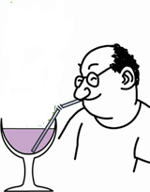
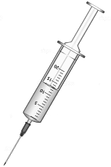
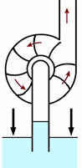
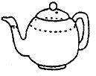
4．在图1所示的实例中，利用连通器原理工作的是

A用管子吸饮料 B注射器 C离心式水泵 D 茶壶
图1
5．下列家用电器中，正常工作时电流最接近0.5安的是
A 电饭煲 B 电视机 C电熨斗 D空调器
6.电动自行车两刹车手柄中各有一只开关S₁和S₂，在行驶过程中用任一只手柄刹车时，该手柄上的开关立即断开，电动自行车停止工作，以下电路符合要求的是
S₂
S₁
M
S₂
S₁
M
S₂
S₁
M
S₁
S₂
M

A B C D

7.向一个轻质塑料瓶中装入密度为ρ_{A}的液体后密闭，把它分别放在盛有密度为ρ_{甲}、ρ_{乙}两种液体的容器中，两容器内液面刚好相平，且瓶底和瓶口均相平。若塑料瓶在甲、乙两种液体中所受浮力分别为F_{甲}、F_{乙}，甲、乙两种液体对容器底部的压强分别为p_{甲}和p_{乙}，如图2所示，下列判断正确的是
A
A
甲
乙
图2
A p_{甲}<p_{乙}，F_{甲}=F_{乙}
B p_{甲}＜p_{乙}，ρ_{乙}<ρ_{A}
C p_{甲}＞p_{乙}，ρ_{乙}＜ρ_{A}
D p_{甲}=p_{乙}，F_{甲}=F_{乙}
8. 将电阻R₁和R₂并联后接在电源两端，若R₁、R₂的电阻分别为5欧和15欧，如图3所示，则闭合电键S，电流表A与A₁的的示数之比为
A 3 ：1 B 1 ：4 C 4 ：1 D 4 ：3
R₂
P
A
S
R₁
V
R₁
S
A
R₂
A₁
乙
甲

图3图4 图5

9．如图4所示，底面积不同的圆柱形容器分别盛有甲、乙两种液体，液体的质量相等，若从容器内分别抽出部分液体甲和乙，使甲对容器底部的压强大于乙对容器底部的压强。若甲、乙剩余部分的体积分别为V_{甲}、V_{乙}，则
A V_{甲}可能等于V_{乙} B V_{甲}一定大于V_{乙}
C V_{甲}可能小于V_{乙} D V_{甲}一定小于V_{乙}
10. 如图5所示的电路中，电源电压保持不变。闭合电键S后，现将R₁和滑动变阻器R₂的位置互换，并向右移动滑动变阻器的滑片，则以下说法正确的是
A电压表示数变大，电流表示数变小 B电压表示数变小，电流表示数变小
C电压表示数不变，电流表示数变小 D断开电键S，两个电表示数都变小

二、填空题（共26分）
11．家用电饭煲和电视机正常工作时的电压都为 (1) 伏，两者之间是(2) (选填“并联”或“串联”)连接的，当电饭煲不工作时，电视机 (3) (选填“能”或“不能”)继续工作。
12．1644年意大利科学家（4）首先用实验测定了大气压的值，但当时大多数人都不相信，直到1654年，著名的（5）实验，才使人们确信大气压强的存在并且很大。如果某地某时的大气压为1.01×10⁵帕，则面积为10米²墙面上受到的大气压力为（6）牛。

13．某导体两端的电压为6伏时，通过它的电流为0.3安，该导体的电阻为（7）欧，10秒内通过该导体横截面的电荷量为（8）库。当10秒内通过该导体横截面的电荷量为6库时，该导体的电阻为（9）欧。
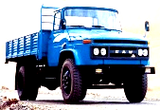
14．我国自主研发的“蛟龙号”深海潜水器曾潜到海面下7062米的深度。如图6，当它下潜到上表面距海面10米静止时，海水对潜水器上表面产生的压强约为（10）帕（海水密度近似等于淡水密度）。当潜水器继续下降时，海水对潜水器上表面产生的压强将（11），潜水器受到的浮力将（12）（选填“变大”、“不变”或“变小”）。
车重表
S
R₂
R₁
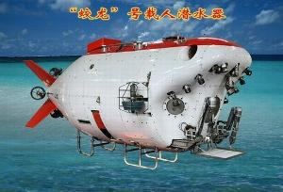

图6 图7
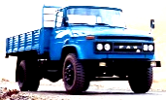
15．图7为某同学设计的高速公路收费站计重秤的原理图。该原理图中，R₂为____（13）_____。若车重表是由电流表改装而成，现将它串联在图中位置，则当车越重时，车重表的示数将__（14）__，若车重表是电压表改装而成的，现将它与R₁并联，则当车越重时，车重表的示数将_（15）_（选填“越大”、“不变”或“越小”）。
车重表
S
R
R₁
图1
车重表
S
R
R₁
图1
16．如图8所示，边长分别为a、b的实心均匀正方体甲、乙分别放在水平地面上，它们对地面的压强均为p，若正方体甲、乙边长之比为a:b=1:2，则两正方体对地面的压力之比F_{甲}: F_{乙}=（16）。现分别沿竖直方向切去相同厚度后，则甲、乙剩余部分对地面压强之比p'_{甲}：p'_{乙}= (17) 。
R
L
S
V₁
A
V₂
L
R

甲
乙

（a）（b）
图8图9 图10
17. 如图9（a）、（b）所示，将同一长方体木块以两种方式放在底面积相同的两个圆柱形盛水容器中，则水对木块底部产生的压强p_{a} （18）p_{b}，水对木块底部产生的压力F_{a}（19）F_{b}，木块放入前后，水对容器底部压强的变化量Δp_{a}（20）Δp_{b}（均选填“大于”、“等于”或“小于”）。
18. 图10所示的电路中，电源电压保持不变。已知灯L、电阻R出现了故障，闭合电键S后
⒇
(21)
①若发现灯L发光，则三个电表中电表示数一定等于零的是__（21）___表。
②若有一个电表的示数没有发生变化，则故障可能是___（22）_（写出所有可能故障）。
19. 物理学中把具有流动性的液体和气体统称为流体，当流体处于流动状态时，其内部各处的压强有什么规律呢？
小李同学将图11（a）所示的玻璃管装置接到水流稳定的自来水管上，当水在玻璃管中流动时，可看到两个竖直管中液面的高度并不相同。从图中可以看出A、B两处管的粗细不同，因而A处流速小，B处流速大。可见流体的压强与流速之间有着一定的关系。
接着，小明又自制了一个飞机机翼模型，如图11（b）将其固定在托盘测力计上，在模型的正前方用电扇迎面吹风来模拟飞机飞行时的气流。
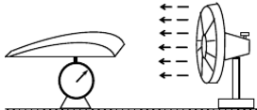
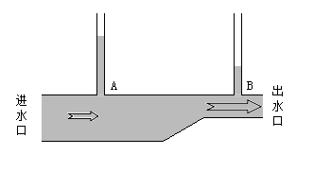

（a）图11 （b）
①由图（a）的实验现象，得出流体压强与流速之间的初步结论是___（23）__；
②在图（b）所示的实验中，电扇没有吹风时，托盘测力计示数等于机翼模型的重力大小。当电扇转动后，发现托盘测力计的示数减小了，请用上述实验结论分析原因（24）
③下列情形中，能够运用上述实验结论进行解释的是__（25）___（选填序号）。
A 将氢气球放手后，它会飘向空中。 B地铁站台上，人必须在警戒线外候车。
C船舶航行时应避免两艘靠近的船并排前进。
二、作图题（共7分）
20. 如图12所示，重为8牛的小球浮在水面上，用力的图示法画出该球所受的浮力F_{浮}。

图12
L₁

L₂
0.6 3
A
图14
S
L₂
L₁

图13

21. 在图13所示电路的〇里填上适当的电表符号，使之成为正确的电路。
22. 如图14所示，请用笔画线代替导线正确连接电路，要求：灯L₁和灯L₂并联，电流表测量通过灯L₁的电流。
四、计算题（共26分）
23. 漂浮在水面上的冰块浸入水中的体积为5×10⁻³米³，求冰块受到的浮力F_{浮}。
24. 在图15所示的电路中，电源电压为12伏且不变，电阻R₂为20欧。
R₂
A₂
S
R₁
A₁
图15
①求：电流表A₂的示数I₂。
②闭合电键S时，电流表A₁的示数变化了0.4安，求：此时电流表A₁的示数I和电阻R₁。

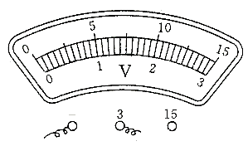
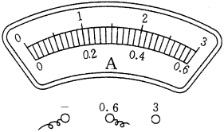
25. 如图16（a）所示的电路中，电源电压为16伏保持不变，定值电阻R₁=5欧，滑动变阻器R₂上标有“100Ω2A”字样。闭合电键S，电流表的示数为1安，所用电表如图16（b）所示。求：
（a）
R₂
P
R₁
S
A
V₂
V₁
①电压表V₁的示数U₁；
②此时R₂的电阻值；
③在保证电路中各元件不损坏的情况下，求连入电路R₂的取值范围。
图16
（b）

26. 如图17所示，均匀实心正方体甲、乙放在水平地面上，甲的底面积为4×10⁻²米²，质量为16千克，乙的体积为1×10⁻³米³。求：
①甲对地面的压强p；
甲
乙
图17
②若将乙叠放在甲的上方中央，乙对甲的压强为p₁，若将甲叠放在乙的上方中央，甲对乙的压强为p₂，已知p₂＝4p₁。求乙的密度。
③当甲、乙分别平放在水平地面上时，若分别沿水平方向切去相同的体积V，则求甲、乙对地面压强变化量△p_{甲}与△p_{乙}的比值。

五、实验题（共21分）
27．如图18所示是本学期物理活动卡中的几个实验装置。
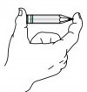
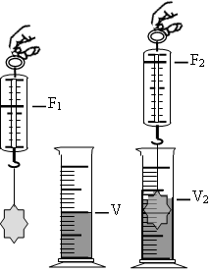
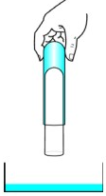
（a） （b） 图18 （c） （d）

图（a）中，为了研究压力的作用效果与哪些因素有关，某同学把铅笔压在大拇指和食指之间，感觉食指比大拇指痛，说明：（1）。
图（b）中，两支恰好能套在一起的试管，在较大的试管中注入约1/3的水，将较小的试管插入大试管中，然后迅速把它们一起倒过来。会观察到：小试管会（2）。
装置（c）可以用来验证（3）。装置（d）可以用来探究（4）的规律。
28．如图19所示的仪器，实验时应将它与被测量的用电器（5）联；使用中要使电流从（6）接线柱流出，在测量通过小灯泡的电流时，应选用的量程是（7）。
（a）图20（b）
ml
50

10

20

30

40

20g

g

01 2 3 4 5

图19
0.6
3
A

29．在“探究物质质量与体积的关系”实验中，若某次测量时，天平上的砝码和游码的示数如图20（a）所示，则物块的质量为（8）克；若将该物块放入盛有20厘米³水的量筒中后，水面位置如图20（b）所示，则该物块的体积为（9）厘米³；实验中，对于某种物质的质量和体积的测量，应该测量（10）数据（选填“一组”或“多组”）；为了使结论具有普遍性，应该选择（11）物质的物块再进行实验（选填“一种”或“多种”）。
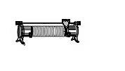
30．小明在做“用电流表、电压表测电阻”的实验，实验器材齐全且完好，电源电压不高于6伏。他正确连接实验器材，实验步骤正确，闭合电键后，观察到电压表恰好满刻度。经过思考后，为了精确读数，他断开电键，适当调整电路，闭合电键后，在移动变阻器滑片P的过程中，观察到电压表示数的最大值为1.5伏，电流表示数的变化范围为0.30安~0.44安。当变阻器滑片P移到a点时，观察到电压表、电流表示数如图21所示。
-0.63
A
- 3 15

V
R_{X}

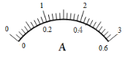
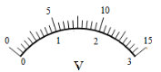

图22
图21

①如图22所示，小明调整后的电路中有两根导线尚未连接，请用笔画线代替导线补上。
②实验中的电源电压为____（12）____伏，滑动变阻器的最大电阻值为___（13）___欧。
③经计算可知，a点在滑动变阻器中点位置的__（14）_侧（选填“左”或“右”）。
④通过实验测得电阻平均值为___（15）___欧。
（②、③、④题写出计算过程，电阻平均值精确到0.1欧）
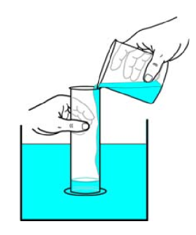
31．在学习了液体压强知识后，某小组同学对如图23所示实验产生了兴趣，他们想继续探究实验中使薄片恰好下落时管内水的深度H_{水}与什么有关。他们在液体槽中装入甲液体，在两端开口、粗细均匀的玻璃管的下端贴一个比管口稍大的塑料薄片，并将玻璃管竖直插入液体槽中，然后顺着管壁从上端开口处向管内缓缓注水，直至观察到薄片恰好脱离管口下落。记录玻璃管的管口面积S、槽中液体密度ρ和玻璃管插入液体的深度h，管中水的深度H_{水}。接着改变深度h、槽中液体的种类和玻璃管的粗细，重复实验，所有数据均记录在下表。（薄片的重力、玻璃管的厚度忽略不计）
h
图23
实验序号 | 槽中液体密度  ρ(×10³千克/米³) | 深度  h(米) | 管口面积  S(×10⁻⁴米²) | 水的深度  H_{水(}米)
1 | 0.8 | 0.1 | 5 | 0.08
2 | 0.8 | 0.2 | 5 | 0.16
3 | 0.8 | 0.3 | 5 | 0.24
4 | 0.8 | 0.3 | 10 | 0.24
5 | 1.0 | 0.06 | 5 | 0.06
6 | 1.0 | 0.1 | 5 | 0.10
7 | 1.0 | 0.16 | 5 | 0.16
8 | 1.0 | 0.2 | 5 | 0.20
9 | 1.2 | 0.05 | 3 | 0.06
10 | 1.2 | 0.1 | 3 | 0.12
11 | 1.2 | 0.2 | 3 | 0.24
12 | 1.2 | 0.2 | 8 | 0.24
①分析比较实验序号___（16）_____的数据及相关条件初步得出：玻璃管竖直插入同种液体中，使薄片恰好下落时管内水的深度H_{水}与管口面积S无关。
②分析比较实验序号1、2与3（或5、6、7与8或9、10与11）的数据及相关条件可初步得出：玻璃管竖直插入同种液体中，（17）。
③分析比较实验序号1、6与10（或2、8与11）的数据及相关条件可初步得出：当玻璃管竖直插入不同种液体中，（18）。
④进一步综合分析表中数据，可初步得出：玻璃管竖直插入液体中，当
（19）时，薄片恰好下落时管内水的深度H_{水}相同。

杨浦区2016学年度第一学期初三
期末考试物理试卷
答案及评分标准

题 号 |  | 答案及评分标准
一、20分  （每题2分） |  | 1．C。 2．A。 3．C。 4．D 。 5．B。 6．A。 7．A。 8．D。 9. B。 10. C。
二、26分  （第22格2分，其余每格1分） |  | 11．220；并联；能。  12．托里拆利；马德堡半球；1.01×10⁶。  13．20；3；20。  14．9.8×10⁴；变大；不变。  15．滑动变阻器；越大；越大。  16．1∶4；1∶1。  17．小于；等于；等于。  18．V₁；R断路、R短路、R断路同时L短路。  19．(1)流体密度相同时，流速越大，流体压强越小。  (2)机翼上方空气流速快，压强小，机翼下方空气流速慢，压强大，产生向上的压力差，所以测力计示数减小。  （3）B、C
三．7分  （20、21每题2分，22题3分） |  | 20．大小和方向正确1分；作用点正确1分。  21．电表填入正确2分  22．连线正确3分
四．  （26分） | 23．  （4分） | F_{浮}=ρ_{水}V_{排}g 2 分  ＝1.0×10³kg/m³×5×10⁻³米³×9.8N/kg 1 分  ＝49N 1分
四．  （26分） | 24．  （6分） | ①I₂= U/R₂=12V/20Ω＝0.6A 2分 ② I₁= 0.4A  I=I₁+I₂=0.6A+0.4A=1A 2分  R₁= U/I₁=12V/0.4A＝30Ω 2分
四．  （26分） | 25  （8分） | ① U₁＝IR₁＝1A×5Ω＝5V 2分  ② R= U/I=16V/1A＝16Ω  R₂= R-R₁=16Ω-5Ω=11Ω 2分  ③ 当I=2A时，  R= U/I=16V/2A＝8Ω  R₂= R-R₁=8Ω-5Ω＝3Ω 2分  当U₂=15V时，  R₂/R₁= U₂/U₁=15V/1V=15/1  R₂=15R₁=15×5Ω=75Ω 2分  ∴ 3Ω≤R₂≤75Ω
四．  （26分） | 26．  （8分） | ① p_{甲}＝F_{甲/}S_{甲}＝G_{甲}/S_{甲}＝16kg×9.8N/kg/4×10⁻²m²＝3920pa 2分  ② p₂＝4p₁  G_{甲}/S_{乙}＝4G_{乙}/S_{乙}  G_{甲}＝4G_{乙}  m_{甲}g＝4ρ_{乙}gV_{乙}  ρ_{乙}＝m_{甲}/4V_{乙} 2分  ＝16kg/4×10⁻³ m³＝4×10³ kg/m³ 1分  ③ ρ_{甲}＝m_{甲}/V_{甲}＝16kg/8×10⁻³m³  ＝2×10³kg/m³  ρ_{甲}/ρ_{乙}＝1/2 S_{甲}/ S_{乙}=4/1  △p_{甲/}△p_{乙}=ρ_{甲}S_{乙}/ρ_{乙}S_{甲} 2分  =1/8 1分
四．  （26分） | 说明：在计算中，有关单位错写、漏写，总扣1分；不连续扣分。
五．  （21分） | 27.  （4分） | 压力大小相同时，受力面积越小，压力的作用效果越显著；  上升；阿基米德原理；液体内部压强。
五．  （21分） | 28.  （3分） | 串；负；0～0.6A
五．  （21分） | 29.（3分） | 21.4；10；多组；多种
五．  （21分） | 30.（6分） | ①正确即得2分。  ②4.5；5。 ③右 ④10.2  计算过程：  ②U=U₁+U₂=3伏+1.5伏=4.5伏；  R_{滑}= U_{滑}/I_{滑}=1.5V/0.3A＝5Ω  ③R_{滑}= U_{滑}/I_{滑}=1.2V/0.32A＝3.75Ω  因为3.75Ω大于2.5Ω，所以在中点的右侧。  ④第一次Rx= U_{x}/I_{x}=3V/0.3A＝10.0Ω；  第二次 R_{x}= U_{x}/I_{x}=（4.5V-1.2V）/0.32A＝10.3Ω  第三次 R_{x}= U_{x}/I_{x}=4.5V/0.44A＝10.2Ω  R_{x}平均值=（10.0Ω+10.3Ω+10.2Ω）/3=10.2Ω
 | 31.（5分） | ①3与4、11与12  ②使薄片恰好下落时管内水的深度H_{水}与薄片在槽中的深度h成正比。  ③薄片在槽中的深度h相同时，使薄片恰好下落时管内水的深度H_{水}与液体密度ρ成正比。  ④槽中液体密度ρ与薄片在槽中深度h的乘积相同时。

